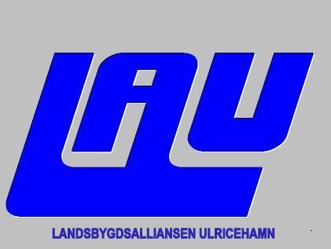
Protokoll
Digitalt styrelsemöte Landsbygdsalliansen
Tid: måndag 4 maj kl 13,30-14,15
Plats: Teams digitalt möte
Närvarande: Gösta Knutsson- Kölingared, Tomas Jacov- Kölingared, Steen-Åke Larsson- Nitta, Gunilla Ideström-Knätte, , KG Friden- Nitta, Margaretha Persson-Trädet, Irwing Johansson- Boarp-Närarp, Charlotte H Svensson-NUAB.

- Mötets öppnande
Lotta hälsade alla välkomna och öppnade mötet

- Val av protokolljusterare
Till protokolljusterare valdes Steen-Åke Larsson

- Kostnadskrävande projekt
Inkommit en ansökan om kostnadskrävande projekt från Toppåsasjöns Fiskeförening via Boarps Bygdegårdsförening, ansökan gäller 12 389 kr för att halksäkra och utveckla befintliga spänger med nät.
Styrelsen var eniga i beslutet om att bevilja denna ansökan med ett tillägg om att möjlighet skall finnas för andra föreningar att nyttja den klammerpistol som köps in, antingen som hyra eller lån.

- Administrativa bidrag
Lotta har skickat ut en påminnelse till alla utvecklingsgrupper om att det nu är sista månaden för ansökan av administrativa bidraget. Ett förtydligande har gått ut i samma mail om att det i år inte krävs ett årsmötesprotokoll som bilaga och detta är på grund av Covid 19. Utan det räcker med en verksamhetsplan.
Valberedningen meddelar att det inte är några förändringar i styrelsen för 2020.

- Inställt medlemsmöte
Det planerade medlemsmötet, 13 maj på Årås Kvarn ställs in och förhoppningsvis kan vi hålla det efter sommaren. Lotta skickar ut information kring detta samt länkar till de bidragsmöjligheter som finns tillgängliga för föreningar och kreativa och kulturella näringar.

- Nästa möte
Vi avvaktar med att bestämma ytterligare mötesdatum, inkommer fler ansökningar för kostnadskrävande projekt så kallar Lotta till nytt digitalt möte för att kunna fatta beslut.
Angående årsmöte avvaktar vi till efter sommaren för att se om det i slutet av augusti är möjligt att hålla ett fysiskt årsmöte och om inte så blir det ett digitalt årsmöte. Finns inga stora förändringar att fatta beslut om, inga ändringar i styrelsens bemanning är aviserad och gällande verksamhetsplan gäller 2016-2020.

- Övriga frågor
Inga övriga frågor

- Mötets avslutande
Lotta tackar och avslutar mötet.

________________________ _________________________
Ordförande Tomas Jacov Sekreterare Charlotte H Svensson

________________________
Justerare Steen-Åke Larsson

